BULLETIN D’INSCRIPTION AU COLLOQUE INTERNATIONAL CMCL 19

Utopie d’une culture mondialisée et réalité des pratiques communicationnelles locales
Communication et numérique en Afrique Subsaharienne francophone

Du 19 au 21 novembre 2019 à LYON

Identification
Mr ❑ Mme ❑ Nom : .................................................. Prénom :
Adresse personnelle : ……………………………………………………………………………………………………………………………………………………
Code postal : …………………………………… Ville : ……………………………………………………………… Pays : ……………………..………
Fonction professionnelle : ……………………………………………………………………………………………………………………………………………
Institution : …………………………………………………………………………………………………………………………………………….………………………
Adresse professionnelle :
Code postal : …………………………………… Ville : ……………………………………………………………… Pays :
Téléphone : …………………………………… Email :

Frais d’inscription

❑ Étudiant.e, doctorant.e, membre d’ELICO : gratuit
❑ Enseignant.e-chercheur.e : 50€ (avant 10/11/2019) / 70€
❑ Hors monde académique : 180€ (avant 10/11/2019) / 200€
Date de l’inscription : ……………………….……………….…

Le bulletin d’inscription est à retourner complété, avant le 14 novembre 2019, à cmcl@univ-lyon2.fr
Règlement

Le règlement s’effectue, avant le 19 novembre 2019 :
❑ par bon de commande : à envoyer par courriel à claire.massard@univ-lyon2.fr en notant l’adresse de facturation : UNIVERSITE LUMIERE LYON 2 - Agence comptable - Service facturier - 18, quai Claude Bernard - 69365 LYON Cedex 07, et en précisant le nom du laboratoire ELICO.

❑ par chèque bancaire : à envoyer par courrier à l’ordre de l’UNIVERSITE LUMIERE LYON 2 et à l’adresse suivante : UNIVERSITE LUMIERE LYON 2 - ELICO - Campus de Bron - Bât. H - 5, avenue Pierre Mendès France - 69500 BRON

❑ par virement bancaire : à l’ordre de l’UNIVERSITE LUMIERE LYON 2 en précisant ELICO - colloque CMCL 19

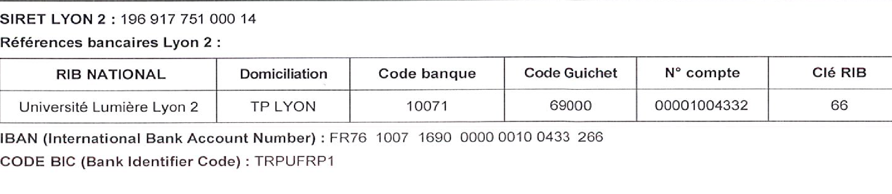

Signature :

